PEMERINTAH KABUPATEN / KOTA
DINAS PENDIDIKAN DAN KEBUDAYAAN
SMPN WEBSITEEDUKASI.COM

UJIAN SEKOLAH
TAHUN AJARAN 20../20..
LEMBAR SOAL UTAMA
Satuan Pendidikan : SMP
Mata Pelajaran : Pendidikan Agama Islam dan Budi Pekerti
Kelas / Semester : IX / Dua
Hari dan Tanggal :
Waktu : 10.30 – 12.00

Petunjuk :
1. Perhatikan dan ikuti petunjuk pengisian Lembar Jawaban yang disediakan;
2. Periksa dan bacalah soal-soal sebelum Anda menjawab;
3. Laporkan kepada pengawas kalau terdapat tulisan yang kurang jelas, rusak atau jumlah soal kurang;
4. Dahulukan mengerjakan soal-soal yang Anda anggap mudah;
5. Pilihlah salah satu jawaban yang paling benar dengan menghitamkan bulatan jawaban;
6. Apabila Anda ingin memperbaiki/mengganti jawaban, bersihkan jawaban semula dengan penghapus sampai bersih, kemudian hitamkan bulatan jawaban yang menurut Anda benar;
7. Periksalah seluruh pekerjaan Anda sebelum diserahkan kepada pengawas.

- PILIHAN GANDA
Pilihlah satu jawaban yang benar pada soal-soal berikut ini!
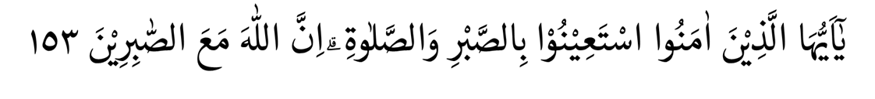
- Perhatikan Q.S. al-Baqarah/2: 153 berikut ini :

Perilaku yang sesuai dengan pesan QS. al-Baqarah/2:153 ditunjukkan pada nomor ....
- Angga memberi selamat kepada pemenang lomba di daerahnya.
- Lukman selalu rajin belajar dan beribadah untuk meraih cita citanya.
- Ade tetap sabar walau tidak juara dalam Lomba Pentas PAI di daerahnya.
- Arif menyadari kesalahannya, ia berjanji tidak akan mengulanginya lagi.
2. Perhatikan Q.S. al-Furqan/25: 63 berikut!

Arti lafadz yang bergaris bawah adalah ….
- sesungguhnya orang-orang yang pemboros itu adalah saudara setan
- janganlah kamu menghamburhamburkan (hartamu) secara boros
- orang-orang yang berjalan di bumi dengan rendah hati
- berikanlah haknya kepada kerabat dekat,
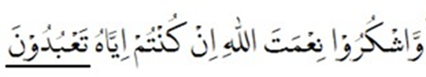
3. Perhatikan potongaan Q.S. an-Nahl/16: 114 berikut!

Kalimat yang bergaris bawah, bila dibaca waqaf memiliki hukum bacaan tajwid yaitu mad ….
- Iwad C. Thabii
- Arid Lissukun D. Jaiz Munfashil
4. Perhatikan QS. An Nahl/16:114 berikut!

Penerapan dari ayat tersebut dalam kehidupan sehari-hari adalah….
- makan dan minum merupakan kebutuhan hidup manusia agar sehat.
- makanlah rezeki yang halal dan baik serta bersyukurlah kepada Allah.
- sebelum makan dan minum hendaklah berdoa agar bernilai ibadah.
- makan dan minum dilakukan sebelum terbit fajar karena hendak berpuasa
5. Perhatikan QS. az Zumar/39: 53
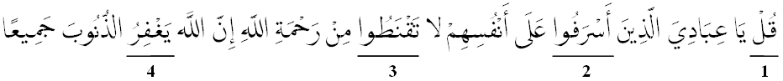
Arti “Dia mengampuni” ditunjukkan oleh lafadz pada nomor….
- 1 C. 3
- 2 D. 4
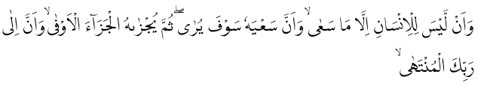
6. Perhatikan Firman Allah Swt. dalam QS. An Najm/53:39-42 berikut ini:

Pokok utama yang bisa diambil pelajaran dengan tepat pada ayat tersebut adalah ….
- Mendorong agar manusia berikhtiar untuk mencapai kesuksesan di dunia maupun di akhirat
- Memotivasi agar manusia senantiasa optimis, tidak putus asa dalam menjalani kehidupan ini.
- Memberikan petunjuk kepada manusia agar bertawakal kepada Allah Swt setelah dia berusaha
- Memberikan anjuran agar manusia selalu bertaqwa kepada Allah Swt dimana pun dia berada.

7. Perhatikan Q.S. al- Hujurat/49: 13 berikut!
Makna dari ayat tersebut adalah dianjurkan kita untuk saling... .
- Membantu C. mengenal
- Memaafkan D. mengingatkan
8. Perhatikan potongan Q.S. al- Hujurat/49: 13 berikut!
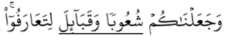
Makna lafadz-lafadz yang bergaris bawah pada ayat tersebut adalah….
- berbangsa-bangsa dan bersuku suku C. kemudian Kami jadikan kamu
- Kami telah menciptakan kamu D. dari seorang laki-laki dan perempuan
9. Perhatikan ilustrasi berikut!
Salman anak yang pandai dan rendah hati di kelasnya. Dia selalu menjaga tutur kata dan tingkah laku ketika bergaul dengan temannya dan tidak pernah berbohong sehingga dia banyak yang menyukainya. Selama ini Salman selalu mengingat nasehat dari ibunya dan berbuat sesuai dengan kenyataan karena apa yang dilakukannya tidak luput dari penglihatan Allah Swt. Sikap Salman mencerminkan sikap yang sesuai dengan asmaul husna ....
- Al-Khabir C. Al-Bashir
- As-Sami’ D. Al-‘Alim
10. Ali selesai melaksanakan shalat fardhu selalu berdo’a kepada Allah Swt agar diselamatkan dalam menghadapi musibah dan huru hara dunia maupun saat terjadinya hari akhir. Sikap Ali menunjukkan bahwa ia menyakini keberadaan malaikat … .
- Jibril C. Israfil
- Mikail D. Izrail
11. Perhatikan contoh-contoh perlaku berikut!
- Selalu menjadikan kitab-kitab-Nya sebagai pedoman hidup.
- Selalu membela kitab al-Qur’an, jika ada yang menistakannya
- Selalu membaca al-Qur’an setelah selesai shalat wajib secara rutin
- Selalu berusaha untuk memperbaiki bacaan al-Qur’an dengan belajar tajwid
Contoh perilaku beriman kepada kitab al-Qur’an ditunjukkan pada nomor ….
- 2), 3) dan 4) C. 1), 2) dan 4)
- 1), 3) dan 4) D. 1), 2) dan 3)
12. Perhatikan kisah berikut ini !
Rencana hijrah Nabi Muhammad saw. didengar oleh kafir Quraisy. Kaum Quraisy pun akhirnya merencanakan pembunuhan terhadap Nabi Muhammad saw. Kafir Quraisy khawatir Islam akan berkembang di Yasrib. Mereka menyuruh para pemuda untuk mengepung rumah Nabi Muhammad saw. karena khawatir akan lari. Pada malam itu pula, Nabi Muhammad saw. membisikkan kepada Ali bin Abi Talib supaya memakai selimut beliau dan berbaring di tempat tidurnya. Atas izin Allah, Nabi Muhammad saw. berhasil keluar dari rumahnya dengan selamat. Tidak lama setelah Nabi Muhammad saw. meninggalkan rumahnya, para pemuda terbangun dan masuk ke rumah beliau dengan penuh nafsu untuk membunuh. Akan tetapi, mereka hanya mendapatkan Ali bin Abi Talib yang sedang tidur. Mereka kecewa dan tidak percaya dengan segala hal yang terjadi. Hal ini terjadi hanya karena pertolongan Allah Swt. (Sumber: Buku paket PAI)
Kisah di atas dapat disimpulkan bahwa strategi yang dilakukan Rasulullah saw menggambarkan beliau memiliki sifat ….
- Siddiq C. Amanah
- Tabligh D. Fathanah
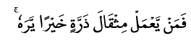
13. Perhatikan Firman Allah Swt. dalam QS. al Zalzalah/99:7 tentang gambaran kejadian hari akhir berikut ini!

Terjemahan yang tepat untuk ayat tersebut adalah ….
- Maka barang siapa mengerjakan kejahatan seberat dzarah, niscaya ia akan mendengar (balasan)nya.
- Maka barang siapa mengerjakan kebaikan seberat dzarah, niscaya ia akan mendengar (balasan)nya.
- Maka barang siapa mengerjakan kebaikan seberat dzarah, niscaya ia akan melihat (balasan)nya.
- Maka barang siapa mengerjakan kejahatan seberat dzarah, niscaya ia akan melihat (balasan)nya.
14. Simaklah peristiwa pada hari akhir berikut ini!
Saat kiamat, seluruh alam beserta isinya akan hancur, kemudian manusia akan dibangkitkan kembali dari alam kubur untuk dikumpulkan di Mahsyar. Saat itu keadaan manusia disesuaikan dengan amal selama hidupnya. Sekecil apapun perbuatan di dunia akan diberi balasan oleh Allah Swt.
Berdasarkan deskripsi tersebut, manfaat beriman kepada hari kiamat adalah….
- hati-hati dalam bertindak karena segala amal dimintakan pertanggungjawaban.
- mendorong manusia untuk meyakini kehidupan akhirat lebih baik.
- meningkatkan rasa percaya diri dalam menghadapi cobaan.
- untuk lebih mendekatkan diri kepada Allah Swt.
15. Perhatikan beberapa contoh perilaku berikut ini !
- Untuk mencukupi kebutuhannya, Pak Arman bekerja dengan sungguh-sungguh.
- Karena merasakan sakit panas, Rani pergi ke dokter untuk berobat.
- Ahmad merasa sangat sedih, karena telah ditinggal mati oleh ayahnya.
- Untuk mewujudkan cita-cita yang diinginkan, Hafizah belajar dengan tekun.
- Rizki merasa bersyukur, karena telah mempunyai adik laki-laki yang rajin.
Contoh perilaku yang termasuk takdir muallaq sesuai dengan pernyataan nomor ….
- 1), 2) dan 3) C. 2), 3) dan 5)
- 1), 2) dan 4) D. 3), 4) dan 5)
16. Perhatikan beberapa ilustrasi berikut!
- Yani melakukan operasi plastik
- Ahmad rajin bekerja karena bertekad ingin membahagiakan orang tuanya,
- Juliasari berpendapat untuk lulus ujian tidak perlu belajar,
- Ali meyakini bahwa semua terjadi atas kehendak Allah
- Raja memarkir motor dan menguncinya
Dari ilustrasi tersebut yang termasuk perwujudan iman kepada qada dan qadar adalah…
- 2), 3) dan 5) C. 1), 3) dan 4)
- 2), 4) dan 5) D. 1), 2) dan 3)

17. Perhatikan kisah berikut ini !
Dikisahkan, Iman Syafi’i sedang mengajar para santrinya di kelas, tiba-tiba mereka dikejutkan dengan kedatangan seseorang berpakaian lusuh, kumal dan kotor. Akan tetapi Imam Syafi’i langsung mendekati dan memeluknya. Para santri kaget dan heran melihat perilaku gurunya itu. Mereka bertanya: "Siapa dia wahai Guru, sampai engkau memeluknya erat-erat. Padahal ia seorang kumuh, kotor, dan menjijikkan?" Imam Syafi’i menjawab: "Ia adalah guruku. Ia yang telah mengajariku tentang perbedaan antara anjing yang cukup umur dengan anjing yang masih kecil. Pengetahuan itulah yang membuatku bisa menulis buku fiqh ini." Sungguh mulia akhlak Imam Syafi’i. Beliau menghormati semua guru-gurunya, meskipun dari masyarakat biasa.
Pesan pokok yang disampaikan dari kisah tersebut, adalah … .
- Bersyukur karena telah dipertemukan dengan gurunya.
- Berterima kasih kepada orang yang telah berbuat baik.
- Meneladani guru sebagai bentuk akhlak mulia.
- Menghormati guru bagaimanapun kondisinya.
18. Perhatikan narasi berikut!
Tawuran antar pelajar atau warga yang kerap ditemukan di beberapa daerah, berbeda-beda faktor penyebabnya. Di suatu tempat, kadang para pelaku tawuran saling kenal dan kerap berkomunikasi di group-group chatting. Di situlah mereka kerap "janjian" untuk melakukan aksi tawuran”.
Penyebab pertengkaran dan tawuran berdasarkan narasi tersebut adalah ….
- salah faham C. kesenjangan sosial
- krisis identitas D. pengaruh media sosial
19. Minuman keras merupakan minuman yang memabukkan, dan berdampak negatif dalam kehidupan. Hal ini dapat kita lihat dari berita di media cetak dan elektronik. Berikut ini yang termasuk dampak negatif dan bahaya dari khamr adalah....
A. merusak akal dan berujung pada kematian
B. menyebabkan kerugian materi dan kemiskinan
C. memicu perkelahian karena tidak terima kalah dalam bertaruh
D. menyebabkan korban nyawa dan permusuhan antara sekolah
20. Perhatikan cuplikan dialog berikut ini!
Suatu hari Ahmad selesai salat di masjid, sedang duduk diteras sambil menunggu pengumuman penerimaan Mahasiswa baru di suatu Perguruan Tinggi Negeri, lalu Ahmad dikejutkan ada seorang pengemis yang meminta uang kepada Ahmad.
Pengemis : | "Wahai anak muda berilah makanan dan minuman yang kamu punya atau apapun itu untuk saya bertahan hidup"
Ahmad : | "Ehm… Sebentar Pak, tunggu disini. Saya akan membeli makanan terlebih dahulu ". Lalu Ahmad pergi ke warung terdekat untuk membeli beberapa makanan.
Ahmad : | "Pak, ini makanan buat bapak, tolong diterima ya, ini merupakan bentuk amal dari saya dan rezeki dari Allah SWT"
Pengemis : | "Terima kasih wahai pemuda, engkau telah mengasihiku, semoga kebaikanmu semua akan dibalas oleh Allah SWT”.
Ahmad : | “Amin. Terima kasih Pak, atas do’anya. Saya pamit Pak, Wassalammu’alaikum”.
Pengemis : | “Terima kasih nak. Wa’alaikum salaam”.
Ketika baru saja Ahmad pamitan, terdengar bunyi pesan dari HPnya. Setelah dibaca pesan tersebut Ahmad tersenyum dan gembira karena dirinya di terima di Perguruan Tinggi yang dipilihnya.
Cara menumbuhkan gemar beramal saleh yang dilakukan Ahmad adalah …
- memperhatikan pengemis di jalanan.
- selalu berbaik sangka kepada sesama.
- memberi makan pengemis yang meminta.
- menyadari manfaat berbagi kepada sesama.
21. Perhatikan pernyataan – pernyataan berikut ini !
      - Berbahasa baik dan sopan
      - Mengeraskan volume suara ketika berbicara
      - Berbicara dengan tergesa - gesa
      - Mendominasi pembicaraan dan ingin menang sendiri.
      - Berbicara seperlunya saja
Dari pernyataan-pernyataan tersebut di atas yang menunjukan tata krama berkomunikasi lisan yang benar adalah ….
- 1 dan 2 C. 2 dan 3
- 1 dan 5 D. 5 dan 4
22. Perhatikan beberapa hal berikut!
      - Menjadi pribadi tangguh dan tidak mudah menerima pengaruh buruk orang lain.
      - Berusaha dengan serius dan jangan sampai kalah dengan orang lain.
      - Bersikap putus asa terhadap peristiwa yang dialami
      - Yakin terdapat hikmah di balik setiap kegagalan.
      - Menyebabkan tidak mudah putus asa.
Manfaat perilaku baik sangka terdapat pada nomor ….
- 1), 2) dan 3) C. 1), 4) dan 5)
- 1), 3) dan 4) D. 2), 4) dan 5)
23. Perhatikan hadits Nabi Muhammad Saw. berikut ini!
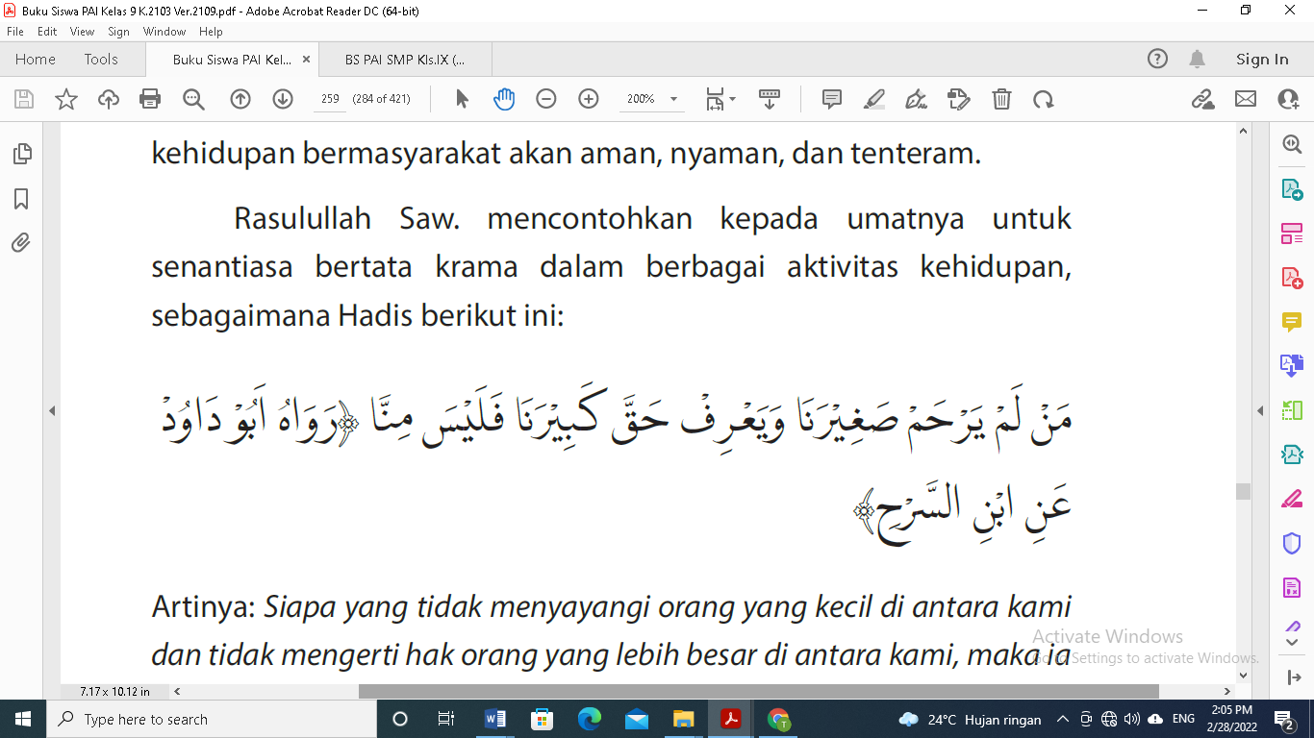
Perilaku yang tepat dalam tata krama bersikap yang terdapat dalam hadits tersebut adalah ….
- hendaknya menyayangi yang muda dan menghormati yang lebih tua .
- dalam bergaul sehari-hari kita selalu berbaicara yang baik dan sopan
- mengenakan pakaian yang menutup aurat, longgar dan tidak transfaran.
- dalam berbicara tidak mendominasi dan jangan merasa menang sendiri
24. Perhatikan beberapa pernyataan berikut ini !
- Merasa senantiasa Allah Swt. melihatnya.
- Merasa hebat atas keberhasilan usahanya.
- Senantiasa menjaga kejujuran dalam setiap ucapan.
- Senantiasa khawatir dalam menghadapi setiap masalah .
Dari beberapa pernyataan tersebut yang termasuk cara menumbuhkan sifat malu Adalah ….
- 1) dan 2) C. 2) dan 3)
- 1) dan 3) D. 2) dan 4)
25. Perhatikan hadats berikut ini!
- Setelah buang air kecil  - Setelah ziarah kubur  - Terkena najis | - Bersetubuh  - Keluar mani  - Setelah haid
Dari pernyataan di atas, hal-hal yang mewajibkan mandi wajib terdapat pada nomor ...
- 1), 2) dan 3) C. 3), 4) dan 5)
- 2), 3) dan 4) D. 4), 5) dan 6)
26. Pada saat makmum datang untung shalat berjamaah, imam sedang rukuk, makmum berniat, takbiratul ihram dan langsung rukuk bersama imam. Begitupun untuk rakaat selanjutnya mengikuti seluruh kegiatan imam tanpa boleh mendahului gerakan-gerakannya. Hikmah yang terdapat dalam kegiatan shalat berjamaah seperti pada ilustrasi tersebut adalah ....
A. Menahan diri kemauan sendiri (egois)
B. Mengajarkan saling mencintai dan menghargai
C. Menjaga persatuan, kesatuan dan kebersamaan
D. Mengajarkan kepatuhan seorang muslim kepada pemimpinnya
27. Perhatikan ilustrasi berikut!
Yusuf mendarat di Bandara Soekarno-Hatta dari Palembang dan melanjutkan perjalanan ke Indramayu. Tapi yang ada hanya Bis Jurusan Jakarta-Purwakarta. Bis berangkat pada pukul 11.30 WIB dan tiba di Purwakarta pukul 15.30. Maka shalat yang dilakukan Yusuf jika shalat sendirian sebelum melanjutkan perjalan ke Indramayu adalah salat … .
A. Zhuhur secara munfarid C. Jamak Takhir Qashar
B. Jamak Taqdim Qashar D. Jamak Tanpa Qashar

28. Perhatikan tabel berikut ini
No | Jenis Puasa | Kode | Pengertian
1 | Puasa Ramadhan | a | puasa yang dilakukan karena mempunyai janji kebaikan yang pernah diucapkan
2 | Puasa qada | b | puasa yang wajib dikerjakan karena melanggar suatu aturan yang telah ditentukan.
3 | Puasa Nadar | c | puasa yang dilaksanakan di bulan Ramadhan yang merupakan rukun Islam ke empat.
4 | Puasa Kifarat | d | puasa yang kita niatlkan untuk mengganti kewajiban sesudah lewat waktunya.
Berdasarkan tabel tersebut, pernyataan yang tepat untuk mengevaluasi jenis-jenis puasa wajib adalah …
- 1-a, 2-b, 3-c, 4-d C. 1-c, 2-d, 3-a, 4-b
- 1-b, 2-c, 3-d, 4-a D. 1-d, 2-a, 3-b, 4-c
29. Perhatikan tabel berikut ini
Jenis benda |  | Sebab haramnya
1) | Bangkai | A | menjijikkan
2) | Daging keledai | B | Disebutkan langsung dalam Al Qur’an
3) | Daging tikus | C | Bertaring dan Berkuku tajam
4) | Daging elang | D | Disebutkan langsung dalam hadits nabi
Pasangan yang tepat jenis makanan dan sebab keharamannya adalah ….
- 1)-A, 2)-D, 3)-B, 4)-C C. 1)-B, 2)-D, 3)-A, 4)-C
- 1)-B, 2)-D, 3)-C, 4)-A D. 1)-D, 2)-B, 3)-A, 4)-C
30. Bapak Halim memiliki seorang isteri, 3 anak laki-laki, 1 anak perempuan berusia 1 bulan dan 1 anak angkat. Sedangkan pak Edi memiliki seorang isteri dan 2 anak. Berdasarkan data tersebut, Berapa kilogramkah selisih kewajiban membayar zakat fitrah antara keluarga pak Halim dan pak Edi ?
- 7,5 Kg C. 17,5 Kg
- 10 Kg D. 27,5 Kg.
31. Perhatikan ketentuan ibadah haji berikut!
- Tertib 5) Wukuf
- Thawaf qudum 6) Mabit di Muzdalifah
- Tahalul 7) Thawaf Ifadah
- Melontar Jumrah
Yang merupakan rukun-rukun haji adalah ….
    - 1), 3), 5), dan 7) C. 3), 4), 5) dan 6)
    - 2), 3), 6), dan 7) D. 3), 5), 6) dan 7)
32. Perhatikan ilustrasi pelaksanaan ibadah haji berikut!
Jema’ah haji yang melaksanakan ibadah haji ketika sampai di miqat diwajibkan memakai pakaian ihram. Saat ihram, mereka mengenakan kain yang hanya beberapa lembar tanpa jahitan. Sikap yang dapat diteladani pada ilustrasi tersebut adalah ….
- kedisiplinan. C. kejujuran
B. rela berkorban D. kesederhanaan
33. Pak Yanuar berjanji apabila ia terpilih menjadi presiden direktur pada sebuah perusahaan ternama, akan menyembelih hewan kurban, setelah terpilih dan menduduki jabatan tersebut, hukum penyembelihan hewan tersebut adalah ….
- Wajib. C. Mubah
B. Sunat D. Makruh
34. Perhatikan pernyataan-pernyataan berikut!
- Membaringkan hewan yang akan disembelih dengan posisi miring ke kiri menghadap kiblat pada tempat yang nyaman.
- Membaca basmalah dan niat karena Allah.
- Hewan yang disembelih harus hewan yang halal.
- Penyembelih harus orang Islam yang sudah dewasa dan berakal sehat.
- Memotong urat nadi leher hewan yang akan disembelih.
- Membiarkan darah segar mengalir dari urat nadi leher yang putus.
- Alat yang dipakai untuk menyembelih harus yang tajam.
Yang termasuk syarat-syarat sah dalam penyembelihan hewan terdapat pada nomor ....
- 1, 2, 3, dan 4. C. 2, 3, 4, dan 5
- 1, 2, 3, dan 5 D. 2, 3, 4, dan 7
35. Berikut ini sikap yang tidak dimiliki Nabi Muhammad SAW, adalah ….
- Menyampaikan dakwah dengan sopan dan ramah
- Memaksakan kehendak agar mereka masuk Islam
- Memberikan kesempatan kepada mereka untuk berfikir
- Berdakwah dengan teladan yang baik
36. Ketika pemerintahan Bani Umayah periode I di Damaskus berakhir, salah seorang keluarga Bani Umayah berhasil melarikan diri ke Andalusia (Spanyol). Pada saat itu, beliau berusia 20 tahun. Semangat perjuangan dan keuletannya membuahkan hasil yakni berdirinya kembali pemerintahan Bani Umayah, dan sekaligus menjadikannya sebagai khalifah I Bani Umayah di Andalusia ini. Salah satu usaha yang dilakukan pada masa kekhalifahannya adalah ….
  - membangun rumah sakit bagi penderita penyakit kronis
  - membangun Cordova menjadi kota yang megah
  - membangun sebuah kota Bernama al-Ramlah
  - menertibkan Angkatan bersenjata
37. Simaklah kisah berikut ini!
Ibnu Bathuthah merupakan seorang pengembara. Ia telah menempuh lebih dari tujuh ratus mil dari tanah kelahirannya. Ia sangat senang jika bisa menemukan tempat baru dan mempelajarinya. Kisah pengembaraannya dalam mencari pengetahuan baru ditulis oleh Abu ‘Inan dalam kitab Tuhfat al Nazzar fi Ghara’ib al-Amsar wa al-Aja’in al-Asfar.
Perilaku yang dapat kita teladani dari kisah tersebut yaitu ….
- tidak membolos sekolah pada saat pembelajaran
- selalu mengerjakan tugas yang diberikan guru
- tidak menunda-nunda tugas yang diberikan guru
- membaca buku baru untuk menambah ilmu pengetahuan
38. Perhatikan beberapa pernyataan berikut ini !
      - Para pedagang muslim memberi hadiah harta kepada penduduk pribumi.
      - Para mubaligh mendirikan lembaga pendidikan seperti pondok pesantren.
      - Para pedagang Islam menikah dengan wanita pribumi terutama para putri raja
      - Para mubaligh berusaha menguasai perdagangan dan kekuasaan raja di nusantara
Dari pernyataan – pernyataan tersebut yang termasuk cara mudah Islam masuk ke nusantara adalah ….
- 1) dan 2) C. 2) dan 3)
- 1) dan 4) D. 3) dan 4)
- Perhatikan narasi berikut ini !
Proses masuknya Islam ke Nusantara melalui jalur perdagangan, dakwah, pernikahan dan pendidikan. Para pedagang muslim dari Gujarat, Cina dan Arab berdagang sambil berdakwah kepada penduduk Nusantara. Beberapa penduduk pribumi, bahkan beberapa keturunan raja dan orang terhormat, ada yang menjalin pernikahan dengan kaum muslimin pendatang. Dalam perkembangan selanjutnya beberapa tempat kegiatan belajar agama bermunculan, sehingga Islam semakin menyebar di bumi Nusantara.
Dampak positif dari proses masuknya Islam berdasarkan narasi tersebut adalah…
- Penyebaran Islam di nusantara melibatkan banyak kaum muslimin pendatang.
- Masuknya Islam ke nusantara berjalan dengan damai tanpa paksaan
- Islam masuk ke nusantara dalam waktu yang sangat panjang
- Penduduk nusantara menerima Islam secara baik
40. Perhatikan beberapa pernyataan berikut ini !
      - Perayaan Sekaten di Kraton Jogjakarta
      - Pesta sedekah laut
      - Tradisi Dugderan di Semarang
      - Pesta sedekah bumi
      - Halal bil Halal
      - Grebeg besar di Demak
Yang merupakan tradisi Islam di Nusantara adalah...
- 1), 2), 3) dan 4) C. 1), 3), 5) dan 6)
- 1), 2), 3) dan 5) D. 2), 3), 4) dan 6)

II. URAIAN
41. Perhatikan QS. Al Hujurat/49: 13 :
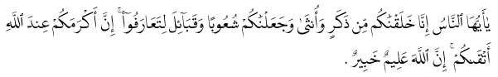
Ayat di atas menegaskan bahwa Allah Swt menciptakan manusia dengan keragaman dan berbagai perbedaan latar belakang. Kita dituntut untuk mengelola perbedaan tersebut agar tidak menjadi sumber perpecahan.
Tulislah 3 sikap menghargai perbedaan berdasarkan ayat tersebut!
42. Perhatikan Kisah berikut ini !
Sebelum memeluk agama islam Abdullah bin Mas’ud merupakan seorang penggembala kambing milik seorang petinggi Quraisy Uqbah bin Abi Muaith. Pada suatu hari saat ia menjaga ternak, ada dua orang laki-laki paruh baya yang datang menghampirinya. Kedua laki-laki itu nampak haus dan begitu kelelahan. Mereka kemudian memberi salam kepada Abdullah bin Masud dan memintanya untuk memerahkan susu kambing tersebut. Akan tetapi, Abdullah bin Masud menolak memberikan susu itu karena bukan miliknya. "Kambing-kambing ini bukan milik saya. Saya hanya memeliharanya," katanya.
Mendengar jawaban itu, dua laki-laki tersebut tak memberikan bantahan. Walau pun sangat kehausan, mereka sangat senang dengan jawaban si penggembala itu. Ternyata kedua orang itu adalah Rasulullah dan sahabatnya Abu Bakar Ash Shiddiq. Hari itu, keduanya pergi ke pegunungan Mekah untuk menghindari siksaan dan perlakuan kejam kaum Quraisy.
Sumber : https://infakyatim.id/inspirasi/sifat-jujur-abdullah-bin-masud-
Perhatikan pernyataan baris ketujuh yang disampaikan pengembala Pada Kisah tersebut, Apakah pernyataan tersebut termasuk perilaku jujur atau amanah?
Tulislah 2 alasan dari jawabanmu!
43. Istikamah merupakan sikap ketaatan kepada Allah, akan membuat hidup kita tenang, tidak akan merasa khawatir dalam menjalani kehidupan.
Tuliskan 2 sikap yang dilakukan agar kita tetap istikamah dalam kehidupan sehari-hari!
44. Perhatikan Salat sunnat berikut!
MACAM MACAM SHOLAT SUNAT
- Salat Idain  - Salat Istisqa  - Salat Tarawih  - Salat Tahajud  - Salat Witir  - Salat Rawatib | - Salat Khusuf  - Salat Kusuf  - Salat Tasbih  - Salat Dhuha  - Salat Tahiyatul Masjid  - Salat Istikharah
Kelompokkanlah Salat sunah yang bisa dilaksanakan secara berjamaah!

45. Islam masuk ke Nusantara secara damai dan terjadi akulturasi budaya Islam dengan budaya setempat. Tulislah 2 proses terjadinya akulturasi tersebut!

